**TRƯỜNG ĐẠI HỌC CÔNG NGHIỆP HÀ NỘI**

**KHOA CÔNG NGHỆ THÔNG TIN**

**======***======**



**BÁO CÁO BTL THUỘC HỌC PHẦN:**

**PHÂN TÍCH ĐẶC TẢ CÁC YÊU CẦU PHẦN MỀM**

**PHÂN TÍCH ĐẶC TẢ YÊU CẦU PHẦN MỀM BÁN HÀNG THỜI TRANG CỦA CÔNG TY CỔ PHẦN DỰ KIM.**

|  |  |  |
| --- | --- | --- |
| GVHD: | Ths Nguyễn Thị Thanh Huyền | |
| Nhóm - Lớp: | 6 - 20222IT6097002 |  |
| Thành viên: | Trần Xuân Đức | 2021604681 |
|  | Trần Đức Hạnh | 2021605015 |
|  | Vũ Thị Huế | 2021601676 |
|  | Bùi Huy Nam | 2021603337 |
|  | Nguyễn Minh Quang | 2021600455 |

Hà Nội_Năm 2023

**LỜI MỞ ĐẦU**

Ngày nay, Internet đã được phổ biến rộng rãi và là thành phần không thể thiếu trong cuộc sống của chúng ta. Khi internet phát triển thì lĩnh vực thương mại điện tử cũng có một vị thế rất quan trọng. Do đó, các công ty - doanh nghiệp đã và đang đầu tư và phát triển website bán hàng online trên mọi lĩnh vực. Để xây dựng được một website thương mại online thu hút khách hàng và đem lại hiệu quả cao thì một trong những bước quan trọng không thể thiếu là phân tích và đặc tả những yêu cầu của trang web đó để việc xây dựng trang web trở nên hoàn thiện, nhanh chóng hơn.

Bằng sự tìm hiểu và kiến thức môn học dưới sự hướng dẫn của giảng viên Nguyễn Thị Thanh Huyền, nhóm chúng em đã tiến hành thực hiện bản báo cáo bài tập lớn về “Phân tích và đặc tả phần mềm bán hàng thời trang của Công ty Cổ phần Dự Kim có website: https://ivymoda.com” nhằm đặc tả chi tiết các dịch vụ mà hệ thống website cung cấp và những ràng buộc để xây dựng và vận hành một trang web bán hàng thời trang. Từ việc khảo sát hệ thống đến xác định mô hình hóa chức năng và dữ liệu của trang web, nhóm đã lần lượt tiến hành phân tích và đặc tả chi tiết của website Ivymoda.com với mục đích xác định được mức độ đáp ứng của website này với khách hàng - người truy cập website.

Trong quá trình tìm hiểu và thực hiện báo cáo nhóm chúng em không thể tránh khỏi những thiếu hụt và sai sót, vì vậy nhóm rất mong được nghe sự nhận xét và ý kiến đánh giá của cô dành cho nhóm.

Nhóm chúng em xin chân thành cảm ơn!

**Nhóm sinh viên thực hiện đề tài**

MỤC LỤC

Chương 1. Khảo sát hệ thống 7

1.1. Khảo sát sơ bộ 7

1.1.1. Mục tiêu 7

1.1.2. Phương pháp 7

1.1.3. Đối tượng khảo sát 31

1.1.4. Kết quả sơ bộ 32

1.1.5. Các tài liệu thu thập được 33

1.2. Khảo sát chi tiết 38

1.2.1. Hoạt động của hệ thống 38

1.2.2. Các yêu cầu chức năng 40

1.2.3. Các yêu cầu phi chức năng 41

Chương 2. Mô hình hóa dữ liệu 43

2.1. Các yêu cầu về dữ liệu 43

2.2. Biểu đồ thực thể liên kết mức logic 45

2.3. Biểu đồ thực thể liên kết mức vật lý 45

2.4. Thiết kế bảng 46

2.5. Mô hình cơ sở dữ liệu mức vật lý 50

Chương 3. Mô hình hóa chức năng 51

3.1. Mô hình hóa chức năng 51

3.1.1. Biểu đồ UC phía Front-end 51

3.1.2. Biểu đồ UC phía Back-end 53

3.1.3. Phân rã một số use case 55

3.2. Mô tả chi tiết các use case 56

3.2.1. Mô tả use case Xem giới thiệu (Bùi Huy Nam) 56

3.2.2. Mô tả use case Quản lý tài khoản (Bùi Huy Nam) 57

3.2.3. Mô tả use case Tìm kiếm sản phẩm (Trần Đức Hạnh) 59

3.2.4. Mô tả use case Bảo trì danh mục sản phẩm (Trần Đức Hạnh) 60

3.2.5. Mô tả use case Đăng nhập (Nguyễn Minh Quang) 62

3.2.6. Mô tả use case bảo trì cửa hàng (Nguyễn Minh Quang) 64

3.2.7. Mô tả use case Đặt hàng (Vũ Thị Huế) 66

3.2.8. Mô tả use case Bảo trì sản phẩm (Vũ Thị Huế) 67

3.2.9. Mô tả use case Đăng ký (Trần Xuân Đức) 69

3.2.10. Mô tả use case Bảo trì thông tin khách hàng (Trần Xuân Đức) 71

Tài Liệu Tham Khảo 74

**DANH MỤC HÌNH ẢNH**

Hình 1.1: Giao diện trang chủ 33

Hình 1.2: Giao diện Footer 33

Hình 1.3: Giao diện tìm kiếm 34

Hình 1.4: Danh mục sản phẩm 34

Hình 1.5: Giao diện chi tiết các sản phẩm 34

Hình 1.6: Giao diện chi tiết một sản phẩm 35

Hình 1.7: Giao diện giỏ hàng 35

Hình 1.8: Giao diện phần thanh toán 36

Hình 1.9: Phương thức thanh toán 36

Hình 1.10: Giao diện đăng nhập, đăng kí 37

Hình 1.11: Hỗ trợ khách hàng 37

Hình 2.1: Biểu đồ thực thể mức logic 45

Hình 2.2: Biểu đồ thực thể mức vật lí 45

Hình 2.3: Mô hình cơ sở dữ liệu mức vật lý 50

Hình 3.1 Biểu đồ use case phía Front end 51

Hình 3.2: Biểu đồ use case phía Back end 53

Hình 3.3: Sơ đồ phân rã use case phía Front end 55

Hình 3.4: Sơ đồ phân rã use case phía Back end 56

**DANH MỤC BẢNG**

Bảng 2.1: Danh mục 46

Bảng 2.2: Danh mục con 46

Bảng 2.3: Sản phẩm 46

Bảng 2.4: Khuyến mãi 46

Bảng 2.5: Chi tiết khuyến mãi 47

Bảng 2.6: Đơn hàng 47

Bảng 2.7: Giỏ hàng 47

Bảng 2.8: Chi tiết giỏ hàng 48

Bảng 2.9: Khách hàng 48

Bảng 2.10: Nhân viên 49

Bảng 2.11: Cửa hàng 49

Bảng 2.12: Tin tức 49

Bảng 2.13: Đánh giá 50

# Khảo sát hệ thống

* 1. **Khảo sát sơ bộ**
     1. **Mục tiêu**

- Phân tích hệ thống bán hàng của website *ivymoda.com*

- Tìm hiểu và thu thập thông tin về cách thức điều hành, chức năng điều hành và quản lý kinh doanh của hệ thống bán hàng thời trang - thương hiệu IVY moda của Công ty Cổ phần Dự Kim.

- Thu thập các thông tin về giá cả, danh mục các loại mặt hàng thời trang, các hình thức thanh toán, chương trình khuyến mại, các chính sách của website và nhu cầu khách hàng.

- Xác định sản phẩm nào đang được nhiều người quan tâm và cửa hàng đã đáp ứng được nhu cầu cho sản phẩm ấy hay chưa để bổ sung them sản phẩm.

- Xác định yếu tố nào trong sản phẩm và dịch vụ của cửa hàng được khách hàng coi trọng và thấy có giá trị nhất. Từ đó tập trung vào việc cải thiện những yếu tố này một cách nhanh chóng.

- Thu thập ý kiến từ khách hàng đã mua online để xác định xem quy trình thanh toán có hợp lí hay có xảy ra lỗi nào trong quá trình thanh toán không?

- Thu thập các thông tin, sổ sách, biểu mẫu phục vụ cho việc xây dựng cơ sở dữ liệu bán hàng

- Thu thập thông tin về quy trình xử lý yêu cầu khách hàng.

* + 1. **Phương pháp**
* **Phỏng vấn**
* Kế hoạch phỏng vấn nhân viên bán hàng tại nhà sách.

|  |  |
| --- | --- |
| **KẾ HOẠCH PHỎNG VẤN** | |
| Người được hỏi: nhân viên bán hàng thời trang của Công ty Cổ phần Dự Kim - IVY moda | Người hỏi: Vũ Thị Huế |
| Địa chỉ: 250 Đ. Cầu Giấy, Quan Hoa, Cầu Giấy, Hà Nội. | Thời gian hẹn: Ngày 20/3/2023  Thời gian bắt đầu: 8h  Thời điểm kết thúc: 8h35’ |
| Đối tượng:  Đối tượng đươc hỏi là nhân viên bán hàng tại cửa hàng thời trang mang thương hiệu IVY moda.  Mục tiêu phỏng vấn:   * Tìm hiểu về sản phẩm của cửa hàng. * Cách thức bán hàng, dịch vụ khách hàng tại cửa hàng.   Cần thỏa thuận về: Thông tin cửa hàng, cách bán hàng, thái độ phục vụ của nhân viên cửa hàng và dịch vụ. | Các yêu cầu đòi hỏi:  - Là nhân viên bán hàng.  - Đã có thời gian làm việc, và tiếp xúc với hệ thống bán hàng của cửa hàng. |
| Chương trình:  - Giới thiệu về mục đích buổi phỏng vấn: Tìm hiểu về thông tin, hoạt động bán hàng của cửa hàng trên website *ivymoda.com*  - Tổng quan về dự án: khảo sát chi tiết về hệ thống ivymoda.com  - Tổng quan về phỏng vấn  - Chủ đề sẽ đề cập. Xin phép được ghi âm:   * Thông tin về sản phẩm của cửa hàng. * Cách thức bán hàng tại cửa hàng. * Một số thông tin khác.   - Tổng hợp các nội dung chính ý kiến người được hỏi.  Kết thúc thỏa thuận. | Ước lượng thời gian:  2 phút  2 phút  2 phút  5 phút  5 phút  3 phút  8 phút  8 phút  Dự kiến tổng: 35 phút |

* Mẫu phiếu phỏng vấn nhân viên bán hàng tại cửa hàng theo kế hoạch.

|  |  |
| --- | --- |
| **PHIẾU PHỎNG VẤN** | |
| Dự án: Xây dựng website giới thiệu và bán hàng thời trang Công ty Cổ phần Dự Kim | Tiểu dự án: Tìm hiểu về cách thức bán hàng của cửa hàng. |
| Người được hỏi: Nhân viên bán hàng của cửa hàng | Người hỏi: Vũ Thị Huế  Ngày: 20/03/2023 |
| **Câu hỏi** | **Ghi chú** |
| Câu 1: Anh/Chị có từng bán sản phẩm hoặc dịch vụ gì trước đây chưa? | - Trả lời: |
| Câu 2: Vì sao anh/chị chọn thương hiệu IVY moda để làm việc? | - Trả lời: |
| Câu 3: Anh/Chị có thể giới thiệu về các mặt hàng của cửa hàng thời trang IVY moda không? | - Trả lời: |
| Câu 4: Thương hiệu thời trang IVY moda đang kinh doanh những mặt hàng nào? | - Trả lời: |
| Câu 5: Anh/Chị hãy cho biết đối tượng khách hàng mà IVY moda hướng đến? | - Trả lời: |
| Câu 6: Những sản phẩm nào đem lại sự hài lòng cho khách hàng, và được quan tâm nhiều nhất? | - Trả lời: |
| Câu 7: Anh/Chị có thể cho biết các hình thức thanh toán của IVY moda là gì? | - Trả lời: |
| Câu 8: Anh/chị đã từng làm việc cho trang website bán hàng nào chưa? Nếu có thì đó là trang website nào? | - Trả lời: |
| Câu 9: Anh/Chị có gặp khó khăn gì trong việc bán hàng trực tiếp tại cửa hàng và online không? | - Trả lời: |
| Câu 10: Anh/Chị nhận được phản ánh của khách hàng như thế nào về chất lượng sản phẩm cũng như dịch vụ website mang lại? | - Trả lời: |
| Đánh giá chung: | |

* Phiếu điều tra đối với nhân viên:

**Link phiếu điều tra:** https://forms.gle/gAAzpxGaVcfEaSKL6

|  |  |
| --- | --- |
| **PHIẾU ĐIỀU TRA**  **(đối với các nhân viên của website ivymoda.com)** | |
| Thông tin nhân viên   1. Họ và tên: ………………………………… 2. Ngày sinh: …………………………………. 3. Bộ phận: ………………………………… | |
| Câu 1: Bạn đã làm việc ở cửa hàng thời trang IVY moda được bao lâu? | * Dưới 6 tháng * Từ 6 tháng đến 1 năm * Từ 1 – 3 năm * Trên 3 năm |
| Câu 2: Bạn đánh giá như thế nào về môi trường làm việc và cơ sở vật chất của công ty tại thời điểm hiện tại? | * Rất tốt * Tốt * Không tốt * Rất không tốt |
| Câu 3: Bạn có yêu thích và hài lòng với công việc hiện tại không? | * Rất hài lòng * Hài lòng * Không hài lòng * Rất không hài lòng |
| Câu 4: Bạn dự định sẽ làm việc tại cửa hàng bao lâu? | * Mong muốn gắn bó lâu dài * Ít nhất vài năm nữa * Hết hạn hợp đồng * Khác |
| Câu 5: Bạn có thường áp dụng chiến lược tìm hiểu nhu cầu của khách hàng để giới thiệu sản phẩm/dịch vụ phù hợp không? | * Luôn áp dụng * Thỉnh thoảng * Không áp dụng |
| Câu 6: Theo bạn, kỹ năng nào quan trọng nhất trong việc bán hàng? | * Kỹ năng giao tiếp * Kỹ năng thuyết phục * Kỹ năng giải quyết vấn đề * Kỹ năng thương lượng |
| Câu 7: Bạn cảm thấy hệ thống website có vai trò như thế nào trong việc bán hàng? | * Rất quan trọng * Quan trọng * Ít quan trọng * Không quan trọng |
| Câu 8: Bạn có kiến thức về các sản phẩm của Ivy Moda không? Nếu có, hãy cho chúng tôi biết về các sản phẩm bạn đã bán thành công trên trang web của Ivy Moda. | - Trả lời: |
| Câu 9: Bạn có giải pháp gì để cải thiện quá trình bán hàng, giúp doanh thu của cửa hàng tăng lên không? | - Trả lời: |
| Câu 10: Bạn đã từng đóng góp vào việc phát triển trang web của IVY moda chưa? Nếu có, hãy cho chúng tôi biết về những đóng góp đó và ý tưởng của bạn cho trang web của IVY moda. | - Trả lời: |

* Kế hoạch phỏng vấn khách hàng của cửa hàng.

|  |  |
| --- | --- |
| **KẾ HOẠCH PHỎNG VẤN** | |
| Người được hỏi: Khách hàng mua hàng của công ty Cổ phần Dự Kim – IVY moda. | Người hỏi: Trần Đức Hạnh |
| Địa chỉ: 250 Đ. Cầu Giấy, Quan Hoa, Cầu Giấy, Hà Nội. | Thời gian hẹn: Ngày 17/3/2023.  Thời gian bắt đầu: 9h  Thời điểm kết thúc: 9h30’ |
| Đối tượng:  Đối tượng đươc hỏi là khách hàng mua hàng của Công ty Cổ phần Dự Kim – IVY moda.  Mục tiêu phỏng vấn:  + Tìm hiểu về trải nghiệm của khách hàng khi mua hàng tại Công ty Cổ phần Dự Kim.  + Cảm nhận về trải nghiệm của khách hàng khi mua thời trang tại Công ty Cổ phần Dự Kim.  Cần thỏa thuận về: Thông tin khách hàng, cách thức hoạt động của trang web. | Các yêu cầu đòi hỏi:  Người được hỏi phải là khách hàng của Công ty Cổ phần Dự Kim. |
| Chương trình:   * Giới thiệu về mục đích buổi phỏng vấn: Tìm hiểu về thông tin, hoạt động bán hàng của Công ty trên website. * Tổng quan về dự án * Tổng quan về phỏng vấn * Chủ đề sẽ đề cập * Tổng hợp các nội dung chính ý kiến người được hỏi   Kết thúc thỏa thuận | Ước lượng thời gian:  2 phút  2 phút  3 phút  15 phút  8 phút  Dự kiến tổng: 30 phút |

* Mẫu phỏng vấn khách hàng theo kế hoạch.

|  |  |
| --- | --- |
| **PHIẾU PHỎNG VẤN** | |
| **Dự án: Khảo sát khách hàng** | **Tiểu dự án:** |
| Người được hỏi: Khách hàng của Công ty Cổ phần Dự Kim | Người hỏi: Trần Đức Hạnh  Ngày: 17/03/2023 |
| **Câu hỏi** | **Ghi chú** |
| Câu 1: Bạn biết tới Công ty Cổ phần Dự Kim thông qua đâu? | - Trả lời: |
| Câu 2: Bạn đã từng mua hàng tại cửa hàng của công ty Cổ phần Dạ Kim trên trang web *ivymoda.com* chưa? | - Trả lời: |
| Câu 3: Bạn đã từng mua sản phẩm nào của công ty Cổ phần Dạ Kim chưa? Bạn có hài lòng với sản phẩm đó không? | - Trả lời: |
| Câu 4: Bạn nghĩ sao về chất lượng sản phẩm của công ty Cổ phần Dạ Kim so với giá thành? | - Trả lời: |
| Câu 5: Bạn thấy thương hiệu của Công ty Cổ phần Dự Kim ra sao? | - Trả lời: |
| Câu 6: Bạn thường mua hàng của công ty Cổ phần Dạ Kim trên trang web *ivymoda.com* hay mua trực tiếp tại cửa hàng? | - Trả lời: |
| Câu 7: Bạn thường thanh toán bằng hình thức gì? | - Trả lời: |
| Câu 8: Bạn có đánh giá cao hình ảnh sản phẩm và thông tin chi tiết của sản phẩm trên trang web *ivymoda.com* của Công ty Cổ phần Dạ Kim không? | - Trả lời: |
| Câu 9: Là người mua hàng, bạn có hài lòng với thái độ phục vụ của nhân viên và website bán hàng của cửa hàng không? | - Trả lời: |
| Câu 10: Bạn có đề xuất hoặc góp ý nào cho Công ty Cổ phần Dạ Kim về việc mua hàng và chính sách bán hàng của công ty không? | - Trả lời: |
| Đánh giá chung: | |

* Phiếu phỏng vấn đối với khách hàng:

**Link phiếu điều tra:** <https://forms.gle/2f4horzBR3dfJySh6>

|  |  |
| --- | --- |
| **PHIẾU ĐIỀU TRA**  **(Dành cho khách hàng)** | |
| **Thông tin Khách Hàng:**   1. Họ và tên: 2. Năm sinh: 3. Địa chỉ: 4. Công việc hiện tại: | Trả lời:…………………………  Trả lời:…………………………  Trả lời:…………………………  Trả lời:………………………… |
| Câu 1: Bạn có hay mua sản phẩm của cửa hàng không? | * Thường xuyên. * Thi thoảng. * Không. |
| Câu 2: Bạn biết tới cửa hàng thời trang của Công ty Cổ phần Dự Kim thông qua đâu? | * Bạn bè, người thân * Các trang mạng xã hội * Người giới thiệu * Quảng cáo * Khác |
| Câu 3: Bạn thường sử dụng sản phẩm nào của công ty chúng tôi? | * Quần áo * Giày dép * Phụ kiện (túi xách, mắt kính, …) * Khác |
| Câu 4: Bạn thường mua hàng tại cửa hàng hay tại trang web online IVY moda của chúng tôi? | * Mua trên web * Mua tại cửa hàng |
| Câu 5: Bạn đánh giá thế nào về đội ngũ nhân viên bán hàng? | * Nhiệt tình, tận tâm * Dễ gần gũi * Khó tính * Không hài long |
| Câu 6: Bạn đã từng mua hàng trên các website bán hàng thời trang online chưa? | * Đã từng * Chưa từng |
| Câu 7: Bạn có cảm thấy hài lòng về các mặt hàng của chúng tôi? | * Rất hài lòng * Hài lòng * Bình thường * Không hài lòng |
| Câu 8: Bạn nghĩ sao về chất lượng sản phẩm của Công ty Cổ phần Dự Kim so với giá thành? | * Quá đắt. * Đắt. * Hợp lý. * Quá rẻ. |
| Câu 9: Anh chị có đánh giá gì về dịch vụ mua hàng tại cửa hàng của Công ty Cổ phần Dự Kim không? | - Trả lời: |
| Câu 10: Anh/chị có thể cho ý kiến để Công ty Cổ phần Dự Kim phát triển hơn? | - Trả lời: |

* Kế hoạch phỏng vấn khách hàng của cửa hàng.

|  |  |
| --- | --- |
| **KẾ HOẠCH PHỎNG VẤN** | |
| Người được hỏi: Khách hàng của công ty | Người hỏi: Bùi Huy Nam |
| Địa chỉ: 250 Đ. Cầu Giấy, Quan Hoa, Cầu Giấy, Hà Nội. | Thời gian hẹn: Ngày 15/3/2023  Thời gian bắt đầu: 8h  Thời điểm kết thúc: 8h30’ |
| Đối tượng:  Đối tượng đươc hỏi là Khách hàng của Công ty Cổ phần Dự Kim  Mục tiêu phỏng vấn:  + Tìm hiểu về trải nghiệm của khách hàng khi mua hàng tại Công ty Cổ phần Dự Kim.  + Cảm nhận về trải nghiệm của khách hàng khi mua thời trang tại Công ty.  Cần thỏa thuận về: Thông tin khách hàng, cách thức hoạt động của trang web. | Các yêu cầu đòi hỏi:  Người được hỏi phải là khách hàng của Công ty Cổ phần Dự Kim |
| Chương trình:   * Giới thiệu về mục đích buổi phỏng vấn: Tìm hiểu về thông tin, hoạt động bán hàng của Công ty trên website. * Tổng quan về dự án * Tổng quan về phỏng vấn * Chủ đề sẽ đề cập * Tổng hợp các nội dung chính ý kiến người được hỏi   Kết thúc thỏa thuận | Ước lượng thời gian:  2 phút  2 phút  3 phút  15 phút  8 phút  Dự kiến tổng: 30 phút |

* Mẫu phỏng vấn theo kế hoạch phỏng vấn khách hàng.

|  |  |
| --- | --- |
| **Dự án: Khảo sát khách hàng** | **Tiểu dự án:** |
| Người được hỏi: Khách hàng của Công ty. | Người hỏi: Bùi Huy Nam  Ngày: 15/03/2023 |
| **Câu hỏi** | **Ghi chú** |
| Câu 1: Bạn biết tới Công ty Cổ phần Dự Kim thông qua đâu? | - Trả lời: |
| Câu 2: Bạn có thường xuyên mua hàng của Công ty Cổ phần Dự Kim không? | - Trả lời: |
| Câu 3: Bạn thấy giá sản phẩm bên Công ty Cổ phần Dự Kim thế nào? | - Trả lời: |
| Câu 4: Chất lượng sản phẩm Công ty Cổ phần Dự Kim thế nào? | - Trả lời: |
| Câu 5: Bạn thấy thương hiệu của Công ty Cổ phần Dự Kim ra sao? | - Trả lời: |
| Câu 6: Bạn thường mua hàng như thế nào? | - Trả lời: |
| Câu 7: Bạn thường thanh toán bằng hình thức gì? | - Trả lời: |
| Câu 8: Là người mua hàng, bạn có hài lòng với thái độ phục vụ của nhân viên và website bán hàng của cửa hàng không? Nếu không thì bạn có thể đưa ra những góp ý để cửa hàng có thể cải thiện | - Trả lời: |
| Câu 9: Bạn có từng quan tâm đến chính sách bảo hành, đổi trả sản phẩm của Dự Kim không? | -Trả lời: |
| Câu 10: Bạn có đề xuất hoặc góp ý nào cho Dự Kim về việc mua hàng và chính sách bán hàng của công ty không? | -Trả lời: |
| Đánh giá chung: | |

* Kế hoạch phỏng vấn quản lý của cửa hàng.

|  |  |
| --- | --- |
| **KẾ HOẠCH PHỎNG VẤN** | |
| Người được hỏi: Quản lý của cửa hàng thời trang IVY Moda | Người hỏi: Trần Xuân Đức |
| Địa chỉ: 250 Đ. Cầu Giấy, Quan Hoa, Cầu Giấy, Hà Nội. | Thời gian hẹn: Ngày 15/3/2023.  Thời gian bắt đầu: 8h  Thời điểm kết thúc: 8h40’ |
| Đối tượng:  Đối tượng đươc hỏi là quản lý của Công ty Cổ phần Dự Kim – thương hiệu thời trang IVY moda  Mục tiêu phỏng vấn:  + Tìm hiểu về website bán hàng thời trang của công ty.  + Thông tin mà trang web *ivymoda.com* cung cấp.  + Cách thức hoạt động của trang web bán hàng *ivymoda.com.*  Cần thỏa thuận về: Thông tin công ty, quản lý bán hàng trực tiếp và trực tuyến. | Các yêu cầu đòi hỏi:  Người được hỏi phải là quản lý của Công ty Cổ phần Dự Kim |
| Chương trình:   * Giới thiệu về mục đích buổi phỏng vấn: Tìm hiểu về thông tin, hoạt động bán hàng của Công ty trên website. * Tổng quan về dự án * Tổng quan về phỏng vấn * Chủ đề sẽ đề cập. Xin phép được ghi âm:   + Thông tin về sản phẩm trong cửa hàng.  + Quản lý bán hàng trực tiếp và trên website.  + Một số thông tin khác.   * Tổng hợp các nội dung chính ý kiến người được hỏi.   Kết thúc thỏa thuận | Ước lượng thời gian:  2 phút  2 phút  3 phút  10 phút  5 phút  6 phút  5 phút  8 phút  Dự kiến tổng: 41 phút |

* Mẫu phỏng vấn theo kế hoạch phỏng vấn quản lí.

|  |  |
| --- | --- |
| **Dự án: Khảo sát khách hàng** | **Tiểu dự án:** |
| Người được hỏi: Người quản lí của công ty Dự Kim. | Người hỏi: Trần Xuân Đức  Ngày: 15/03/2023 |
| **Câu hỏi** | **Ghi chú** |
| Câu 1: Mục đích của việc lập website bán hàng của công ty cổ phần Dự Kim là gì? | - Trả lời: |
| Câu 2: Cách thức quản lý cửa hàng trên trang web *ivymoda.com* như thế nào? | - Trả lời: |
| Câu 3: Công việc của người quản lý trang web online bao gồm những gì? | - Trả lời: |
| Câu 4: Các sản phẩm chủ đạo của công ty là gì? | - Trả lời: |
| Câu 5: Các sản phẩm mới nhất của công ty là gì? | - Trả lời: |
| Câu 6: Công ty có đội ngũ nhân viên tư vấn bán hàng để hỗ trợ khách hàng không? | - Trả lời: |
| Câu 7: Các phương thức thanh toán mà công ty chấp nhận là gì? | - Trả lời: |
| Câu 8: Công ty có chính sách bảo mật thông tin khách hàng như thế nào? | - Trả lời: |
| Câu 9: Anh/Chị đánh giá thế nào về mức độ đạt được của website bán hàng và bán hàng hiện tại? | - Trả lời: |
| Câu 10: Anh/Chị hãy đưa ra giải pháp giúp công ty bán thời trang online hiệu quả? | - Trả lời: |
| Đánh giá chung: | |

* Phiếu điều tra đối với quản lý:

**Link phiếu điều tra:** <https://forms.gle/X1c73XJipNTNFAKz9>.

|  |  |
| --- | --- |
| **PHIẾU ĐIỀU TRA**  **(đối với Quản Lý của website ivymoda.com)** | |
| Thông tin Quản Lý   1. Họ và tên:…………………….. 2. Chức vụ:…………………….. | 1………………………………  2……………………………… |
| Câu 1: Nguồn quần áo và sản phẩm đầu vào của công ty? | * Có nhà máy gia công * Nhập khẩu * Khác |
| Câu 2: Ngoài thời trang, công ty còn bán mặt hàng nào khác không? | * Có * Không |
| Câu 3: Công ty hiện có bao nhiêu cơ sở? | * Dưới 5 * Từ 5 đến 10 * Từ 10 đến 15 * Trên 15 |
| Câu 4: Phương thức thanh toán hiện tại của công ty? | * Tiền mặt * Thẻ * Chuyển khoản |
| Câu 5: Anh/chị cảm thấy vai trò của hệ thống website trong việc bán hàng? | * Rất quan trọng * Quan trọng * Ít quan trọng * Không quan trọng |
| Câu 6: Nếu là người mua hàng, anh/chị có hài lòng với thái độ phục vụ của nhân viên công ty không? | * Rất hài lòng * Hài lòng * Bình thường * Ít hài lòng * Không hài lòng |
| Câu 7: Anh/chị có giải pháp gì để giúp doanh thu của công ty tăng lên không? | - Trả lời: |
| Câu 8: Theo anh/chị thì trang web cần đáp ứng cái gì đối với khách hàng? | - Trả lời: |
| Câu 9: Anh/Chị có hoạt động nào cho nhân viên trong thời gian rảnh hay không? | - Trả lời: |
| Câu 10: Anh/chị có kế hoạch hay định hướng gì để phát triển cửa hàng trong tương lai không? | - Trả lời: |

* Kế hoạch phỏng vẫn quản lý website bán hàng.

|  |  |
| --- | --- |
| **KẾ HOẠCH PHỎNG VẤN** | |
| Người được hỏi: người quản lý website của Công ty Cổ phần Dự Kim - IVY moda | Người hỏi: Nguyễn Minh Quang |
| Địa chỉ: 250 Đ. Cầu Giấy, Quan Hoa, Cầu Giấy, Hà Nội | Thời gian hẹn: Ngày 20/3/2023  Thời gian bắt đầu: 7h  Thời điểm kết thúc: 7h35’ |
| Đối tượng:  Đối tượng đươc hỏi là người quản lý website tại cửa hàng thời trang mang thương hiệu IVY moda  Mục tiêu phỏng vấn:  + Tìm hiểu về hệ thống website của cửa hàng.  + Mục đích và lợi ích của việc sử dụng website.  Cần thỏa thuận về: Thông tin về website và hướng giải quyết những khó khăn (nếu có). | Các yêu cầu đòi hỏi:  - Là người quản lý website  - Đã có thời gian làm và quản lý hệ thống website của cửa hàng. |
| Chương trình:  - Giới thiệu về mục đích buổi phỏng vấn: Tìm hiểu về thông tin, hoạt động bán hàng của cửa hàng trên website *ivymoda.com*  - Tổng quan về dự án: khảo sát chi tiết về hệ thống ivymoda.com  - Tổng quan về phỏng vấn  - Chủ đề sẽ đề cập. Xin phép được ghi âm:   * Thông tin về sản phẩm trong cửa hàng. * Quản lý bán hàng trên website. * Một số thông tin khác.   - Tổng hợp các nội dung chính ý kiến người được hỏi.  Kết thúc thỏa thuận. | Ước lượng thời gian:  2 phút  2 phút  2 phút  5 phút  5 phút  3 phút  8 phút  8 phút  Dự kiến tổng: 35 phút |

* Mẫu phiếu phỏng vấn quản lý website bán hàng theo kế hoạch.

|  |  |
| --- | --- |
| **PHIẾU PHỎNG VẤN** | |
| Dự án: Xây dựng website giới thiệu và bán hàng thời trang Công ty Cổ phần Dự Kim | Tiểu dự án: Khảo sát hệ thống |
| Người được hỏi: Người quản lý website | Người hỏi: Nguyễn Minh Quang  Ngày: 20/03/2023 |
| **Câu hỏi** | **Ghi chú** |
| Câu 1: Mục đích của việc lập website bán hàng của cửa hàng IVY moda là gì? | - Trả lời: |
| Câu 2: Mua hàng trên website có khác gì so với mua trực tiếp trên cửa hàng? Theo bạn, mua ở đâu tiện lợi hơn ? | - Trả lời: |
| Câu 3: Công việc của người quản lý trang web online bao gồm những gì? | - Trả lời: |
| Câu 4: Trang web đang kinh doanh những loại hình quần áo và phụ kiện nào? | - Trả lời: |
| Câu 5: Những mặt hàng có trên trang web có đủ và giống so với các mặt hàng trong cửa hàng? | - Trả lời: |
| Câu 6: Theo anh/chị, nên làm gì để thu hút những khách hàng mua quần áo và phụ kiện trực tuyến qua trang web? | - Trả lời: |
| Câu 7: Các khách hàng có cảm thấy hài lòng khi trải nghiệm mua hàng online không? | - Trả lời: |
| Câu 8: Anh/Chị hãy đưa ra giải pháp giúp website bán hàng online hiệu quả? | - Trả lời: |
| Câu 9: Anh/Chị đánh giá thế nào về mức độ đạt được của website bán hàng và bán hàng hiện tại? | - Trả lời: |
| Câu 10: Anh/Chị có những giải pháp nào giúp bảo mật website bán hàng hiệu quả? | - Trả lời: |
| Đánh giá chung: | |

* **Quan sát**

**-** Hoạt động tìm kiếm của khách hàng: Khách hàng có nhu cầu mua sẽ truy cập vào trang web tìm kiếm sản phẩm muốn mua. Khách hàng có thể tìm kiếm bằng 2 cách:

+ Cách thứ nhất: khách hàng truy cập vào danh mục sách để tìm kiếm loại mặt hàng cần mua, rồi chọn sản phẩm mà mình muốn mua.

+ Cách thứ 2: khách hàng nhập tên mặt hàng vào ô tìm kiếm, trang web sẽ đưa ra đề xuất về sản phẩm mà khách hàng cần tìm.

- Hoạt động đưa sản phẩm vào giỏ hàng: sau khi tìm được đúng sản phẩm mình quan tâm hoặc cần mua, khách hàng sẽ thêm chúng vào giỏ hàng. Các bước thêm sản phẩm vào giỏ hàng:

+ Bước 1: Kiểm tra loại sản phẩm mình muốn mua, số lượng.

+ Bước 2: Nhấn vào ô “THÊM VÀO GIỎ HÀNG”

- Hoạt động mua đồng phục của khách hàng:

**TH1:** Nếu khách hàng cần mua một sản phẩm.

+ Bước 1: Kiểm tra sản phẩm cần mua đã đúng hay chưa.

+ Bước 2: Nhấn vào ô “MUA NGAY”.

+ Bước 3: Điền các thông tin của người mua và địa chỉ nhận hàng.

+ Bước 4: Chọn các hình thức thanh toán.

+ Bước 5: Hoàn tất đặt hàng.

**TH2:** Nếu khách hàng cần mua nhiều sản phẩm khác nhau.

+ Bước 1: Vào giỏ hàng, kiểm tra các loại sản phẩm và số lượng cần mua xem đã đúng hay chưa.

+ Bước 2: Nhấn vào ô “THANH TOÁN”

+ Bước 3: Điền các thông tin của người mua và địa chỉ nhận hàng.

+ Bước 4: Chọn các hình thức thanh toán.

+ Bước 5: Hoàn tất đặt hàng.

* + 1. **Đối tượng khảo sát**
* **Khách hàng:**

+ Đưa ra các yêu cầu và mong muốn nhân viên bán hàng tư vấn về các sản phẩm mà mình sẽ mua như giá cả, chất lượng sản phẩm, các ưu đãi khi mua sản phẩm, có được đổi trả hàng khi sử dụng sản phẩm không ưng ý hay không và phương thức thanh toán khi mua sản phẩm.

+ Vai trò: khách hàng đóng vai trò vô cùng quan trọng trong hệ thống, là người mang lại doanh thu bán hàng cho doanh nghiệp, đưa ra các ý kiến đóng góp để doanh nghiệp cải thiện và phát triển hơn. Ngoài ra, khách hàng còn đóng vai trò trong việc truyền thông, quảng bá chất lượng sản phẩm và góp phần nâng cao uy tín của doanh nghiệp nếu doanh nghiệp xây dựng được lòng tin đối với khách hàng.

* **Nhân viên:**

+ Có nhiệm vụ tư vấn sản phẩm cho khách hàng về sản phẩm khách hàng yêu cầu, tư vấn về giá cả các ưu đãi khi đặt mua sản phẩm. Khi phục vụ khách hàng cần lịch sự, không được tỏ thái độ khó chịu khi khách hàng hỏi nhiều vấn đề mà không mua hàng.

 + Vai trò: nhân viên bán hàng có một vai trò quan trọng, là một yếu tố giúp cho việc sản phẩm của hệ thống có được khách hàng mua hay không. Khi nhân viên bán hàng tư vấn tốt, giải đáp được các nhu cầu cho khách hàng thì sẽ tạo được lòng tin cho khách hàng về sản phẩm (tư vấn đúng dựa trên các mặt của sản phẩm).

* **Người quản lý:**

+ Có nhiệm vụ giám sát nhân viên bán hàng về cách thức bán hàng, thời gian làm việc của nhân viên (có đi làm muộn hay không, trong giờ làm việc có chú ý hay không,...), đưa ra các đề xuất các hình thức khen thưởng và xử phạt nhân viên để nhân viên có trách nhiệm hơn với công việc của mình.

+ Vai trò: Người quản lí có vai trò quan trọng giúp quản lí nhân viên của hệ thống, hệ thống phải có sản phẩm tốt và nhân viên tốt thì mới có nhiều khách hàng đến với hệ thống.

* + 1. **Kết quả sơ bộ**
* Công ty Cổ phần Dự Kim với số đăng ký kinh doanh: 0105777650.
* Địa chỉ đăng ký: Tổ dân phố Tháp, P.Đại Mỗ, Q.Nam Từ Liêm, TP.Hà Nội, Việt Nam.
* Sđt: 0243 205 2222/ 090 589 8683
* Email: cskh@ivy.com.vn
* Lịch sử: Xuất phát điểm từ lĩnh vực thời trang công sở năm 2005, và vươn mình mạnh mẽ để đi đầu trong mảng công sở nữ cao cấp tại Việt Nam. Trở thành thương hiệu thời trang xu hướng hàng đầu Việt Nam phục vụ cái đẹp. Vào năm 2017, IVY moda khẳng định vị thế bằng việc là một trong những thương hiệu thời trang Việt hiếm hoi đủ tiềm lực tổ chức 2 Fashion Show hàng năm. Dự kiến vào năm 2025, thương hiệu IVY moda sẽ có 130 cửa hàng trên toàn quốc.
* Cách tổ chức kinh doanh: công ty cổ phần.
* Hoạt động kinh doanh:

+ Ngành nghề: thời trang.

+ Sản phẩm: quần áo, giày dép, túi/ví, phụ kiện.

* + 1. **Các tài liệu thu thập được**

*Trang chủ:

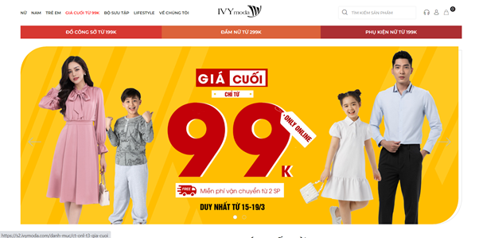

Hình .1: Giao diện trang chủ

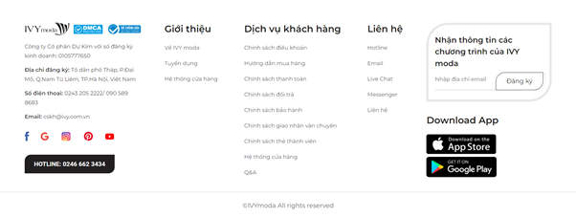*Footer:

Hình .: Giao diện footer

Hình 1.: Giao diện Footer

*Tìm kiếm sản phẩm:

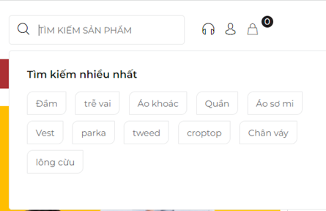

Hình 1.: Giao diện tìm kiếm

*Danh mục sản phẩm:

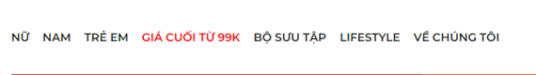

Hình 1.: Danh mục sản phẩm

*Chi tiết các sản phẩm:

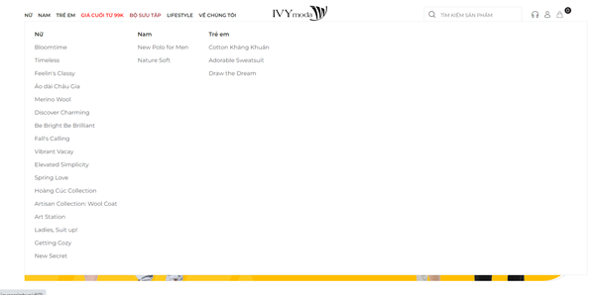

Hình 1.: Giao diện chi tiết các sản phẩm

*Giao diện chi tiết 1 sản phẩm:

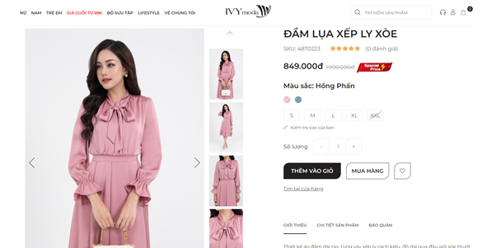

Hình 1.: Giao diện chi tiết một sản phẩm

*Giao diện giỏ hàng:

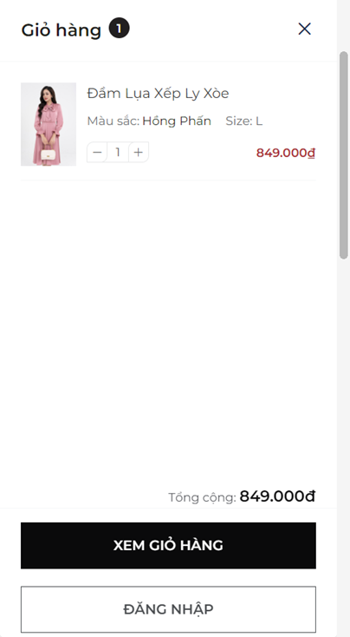

Hình 1.: Giao diện giỏ hàng

*Giao diện thanh toán:

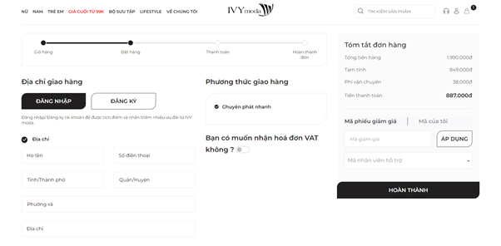

Hình 1.: Giao diện phần thanh toán

*Các hình thức thanh toán:

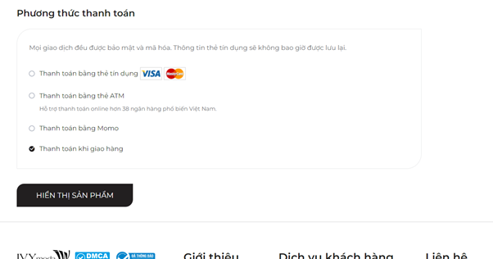

Hình 1.: Phương thức thanh toán

*Giao diện đăng kí và đăng nhập tài khoản:

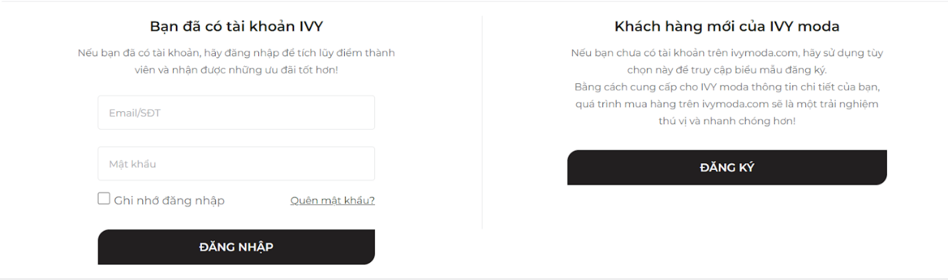

Hình 1.: Giao diện đăng nhập, đăng kí

*Hỗ trợ khách hàng:

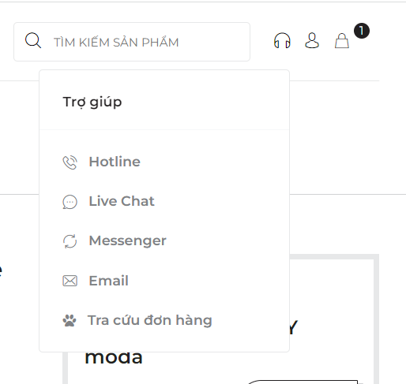

Hình 1.: Hỗ trợ khách hàng

* 1. **Khảo sát chi tiết**

**1.2.1. Hoạt động của hệ thống**

- Khi truy cập trang chủ của IVY moda sẽ hiện thị các mục như Giá cuối từ 99k, thanh menu, thanh công cụ tìm kiếm, nút biểu tượng tài khoản, nút biểu tượng hỗ trợ và giỏ hàng, thông tin cụ thể về IVY moda.

- Tại thanh menu sẽ chia thành các danh mục Nữ, Nam, Trẻ em, Giá cuối 99k, Bộ sưu tâp, Lifestyle, Về chúng tôi. Sau khi chúng ta chọn được danh mục sản phẩm tương ứng, thì tại đây IVY moda lại hiện ra các sản phẩm danh mục nhỏ hơn để mình tìm hiểu.

Ví Dụ: khi ta chọn vào danh mục “Nữ” thì IVY moda sẽ hiện ra thêm các danh mục nhỏ để bổ trợ sâu cho danh mục mẹ chứa nó.

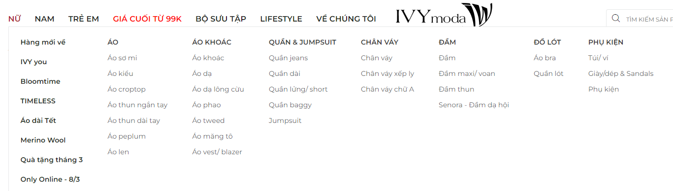

- Khi ấn vào sản phẩm thì ở đầu trang sẽ hiển thị các bước để tới sản phẩm đó để người dùng dễ dàng nhận biết cụ thể hơn.



- Và sẽ hiện ra thông tin về sản phẩm và nhiều hình ảnh của sản phẩm hơn. Tại đây cho ta biết về hình ảnh của sản phẩm, tên sản phẩm, size, màu sắc, mức giá, thêm vào giỏ, tìm kiếm tại cửa hàng, mô tả sản phẩm, giới thiệu, chi tiết sản phẩm, cách bảo quản.

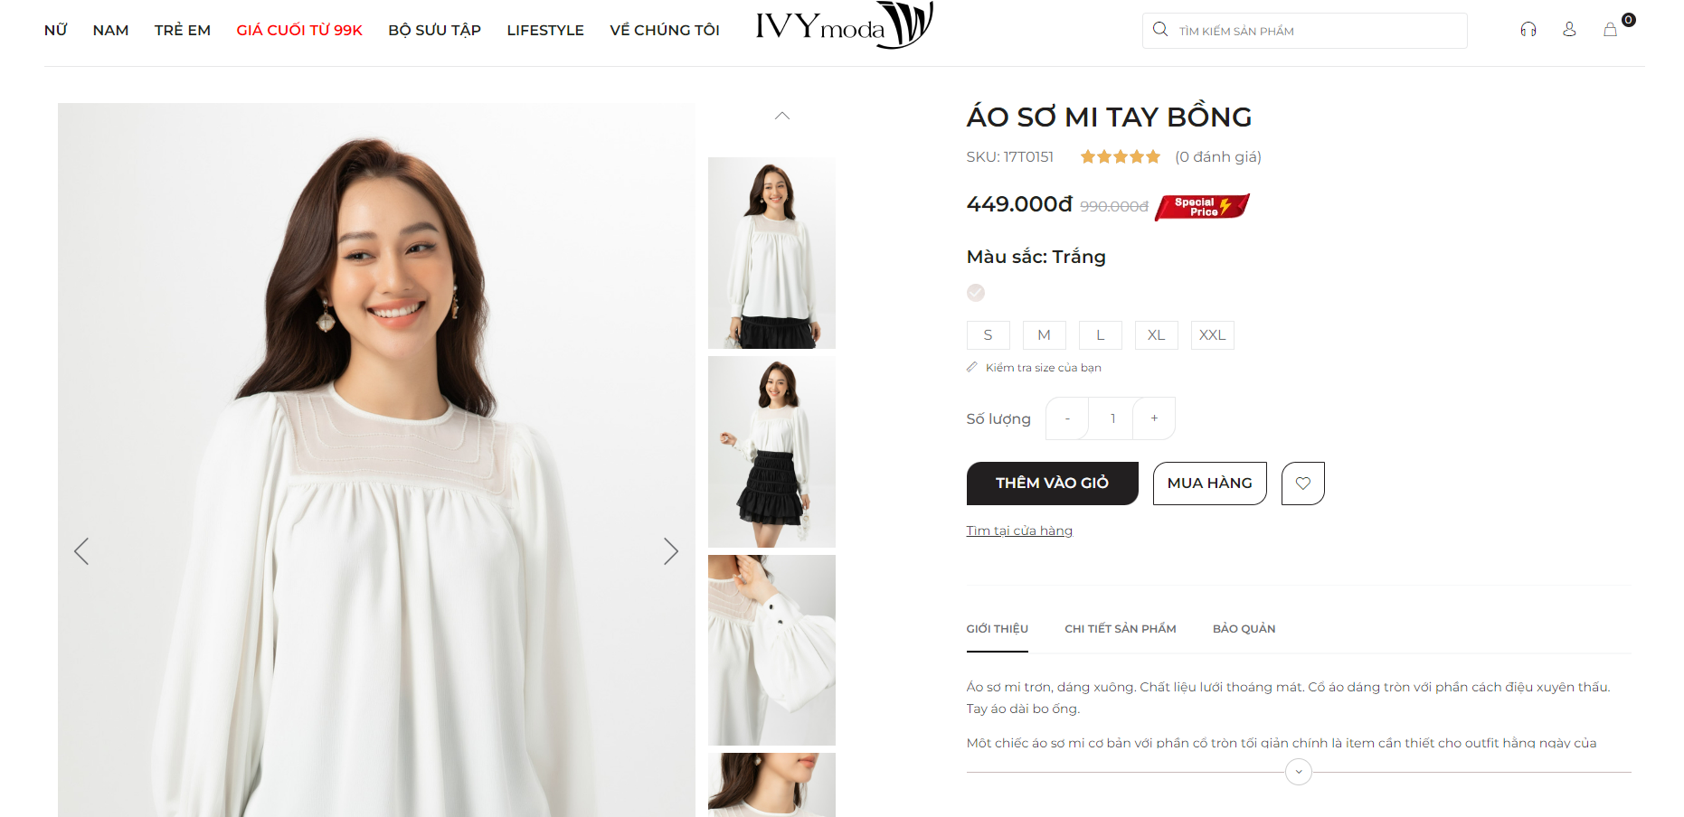

- Khi ấn vào thanh tìm kiếm , bạn có thể tìm kiếm được sản phẩm mong muốn và xem lại được các kết quả tìm kiếm mà bạn đã từng dùng .

- Khi ấn vào mục trái tim , đây là mục danh sách sảm phẩm mình đã thích, có thể quay lại tìm kiếm chúng 1 cách dễ dàng.<Chú ý : danh mục này chỉ hoạt động khi ta đã đăng nhập vào hệ thống IVY moda>

- Khi ấn vào mục người dùng . đây là mục tài khoản, ta cầm đăng nhập khi chưa có tài khoản hoặc đăng xuất, chuyển tài khoản.

- Khi ấn vào giỏ hàng , sẽ hiển thị sản phẩm bạn đã chọn <nếu có>, bạn có thể thanh toán hoặc tiếp tục mua hàng.

- Trang đặt hàng, tại đây bạn phải điền đầy đủ thông tin cá nhân (tên, sđt, địa chỉ nhân hàng ) có thể lựa chọn các voucher giảm giá xem giá sản phẩm, các hình thức và phương thức thanh toán.

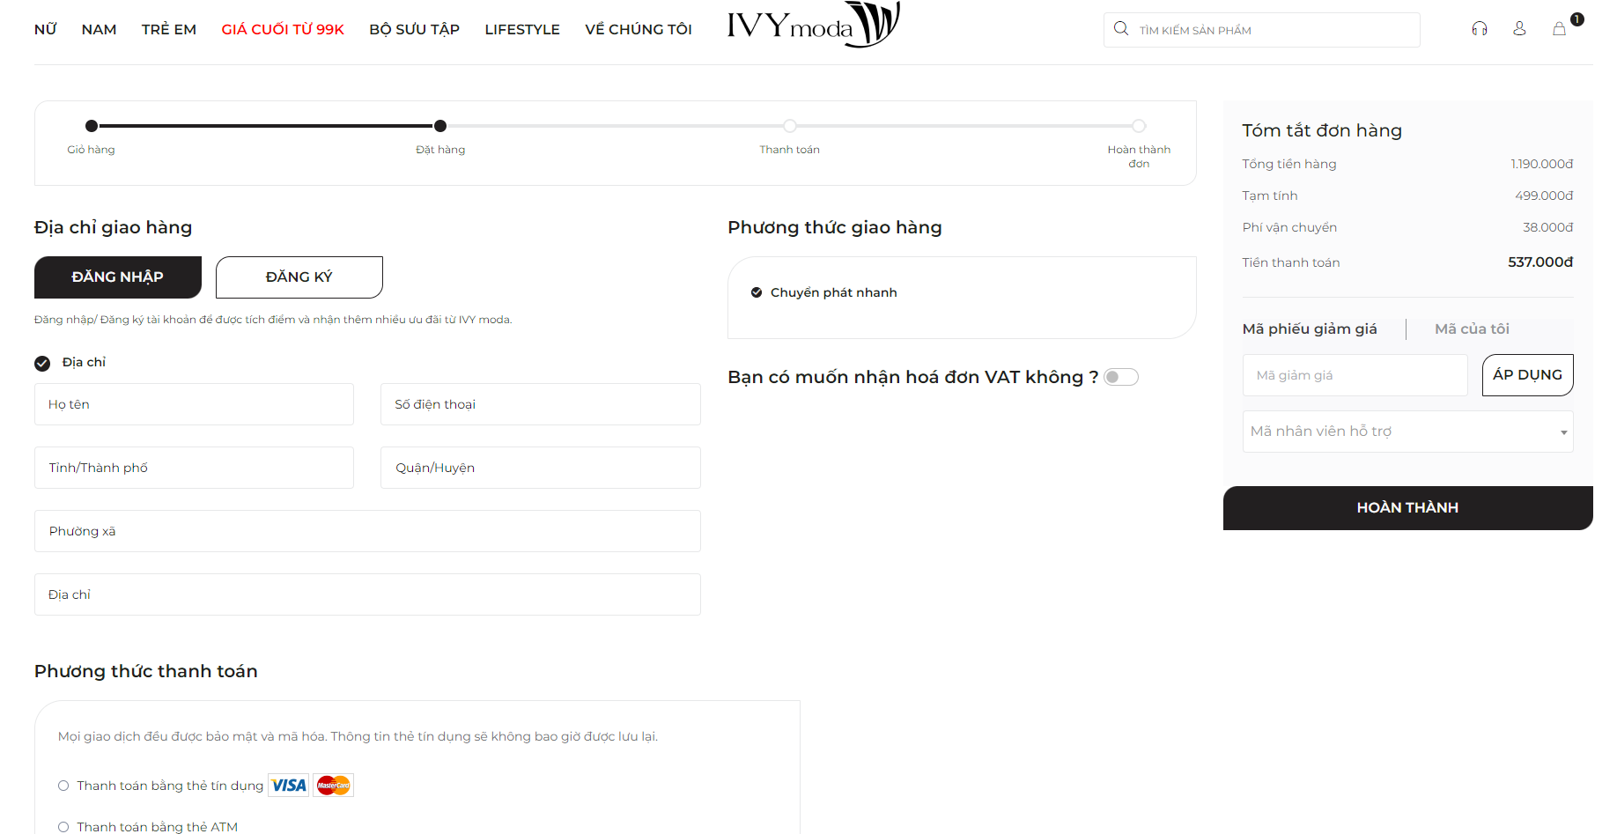

- Khi ấn vào Liên hệ, IVY moda sẽ đưa ra cho bạn các lựa chọn để bạn có thể trao đổi trực tiếp với nhân viên tư vấn của hàng.

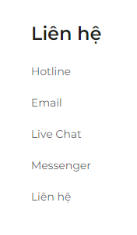

* + 1. **Các yêu cầu chức năng**
* Tìm kiếm nhanh sản phẩm
* Tạo thông tin các sản phẩm thời trang
* Quản lý các sản phẩm thời trang
* Xem thông tin chi tiết của sản phẩm
* Chọn màu, size của sản phẩm
* Đặt hàng
* Thanh toán
* Quản lý đơn hàng
* Cho phép gửi thắc mắc qua web
* Lưu trữ dữ liệu
* Nhận thông tin ưu đãi qua email
  + 1. **Các yêu cầu phi chức năng**

Giao diên thân thiện, dễ nhìn, dễ sử dụng, đối với người dùng

Độ tin cậy cao, thông tin trên web rõ ràng, chính xác

Sử dụng được nhiều ngôn ngữ

Phù hợp với nhiều trình duyệt trên máy tính, điện thoại

Hiệu năng

Thời gian cho phép để gửi kết quả tìm kiếm thông tin là 10 (s)

Tài nguyên hệ thống còn trống cần đạt mức khoảng 30%

Tài nguyên lưu trữ chiếm dụng của hệ thống trong trạng thái họat động bình thường không được phép lớn hơn 80% tài nguyên lưu trữ được phép sử dụng hoặc 20% tài nguyên lưu trữ dùng chung tại mọi thời điểm

Băng thông sử dụng tối đa cho phép là 80% băng thông của toàn mạng

Giới hạn số lượng người truy cập vào hệ thống website 1000 User

Đảm bảo hệ thống website hoạt động bình thường khi có nhiều người cùng truy cập và thao tác trên đó

Thời gian cho phép để hệ thống phản hồi lại thông tin đã tiếp nhận yêu cầu xử lý từ phía người sử dụng là 10 giây (s)

Thời gian cho phép để hiện thị đầy đủ trang thông tin/cổng thông tin điện tử tĩnh là 10 (s)

An toàn

Nếu trang web bị sập người quản trị hệ thống có nhiệm vụ phải phục hồi lại trang web trong thời gian ngắn nhất

Hệ thống lập tức ngắt đăng nhập sau 3 lần nhập sai.

Tuân thủ an toàn theo tiêu chí chung CC (ISO/IEC 15408) của thế giới

An ninh

Ngăn chặn những trang quảng cáo không tốt xuất hiện trên trang web

Dữ liệu chính xác tuyệt đối

Các thuộc tính ràng buộc chất lượng

Hệ thống website hoạt động 24/24

Tốc độ truyền tải nhanh chóng

Thường xuyên nâng cấp để phù hợp với mục đích sử dụng

Hạn chế trường hợp sập mạng

Phù hợp với nhiều hệ điều hành, điện thoại

Các quy tắc nghiệp vụ

Phân lớp người dùng, mỗi người dùng có chức năng riêng

Bảo trì định kì 3 tháng 1 lần

# Chương 2. Mô hình hóa dữ liệu

* 1. Các yêu cầu về dữ liệu

Trang web https://ivymoda.com/ là trang web của một thương hiệu thời trang Việt Nam, Ivy Moda. Trang web này cung cấp các sản phẩm thời trang cho phụ nữ, bao gồm quần áo, giày dép và phụ kiện. Website cần lưu thông tin về:

-  **Danh mục**: gồm mã danh mục, tên danh mục. Trong danh mục có một hoặc nhiều danh mục con. Mỗi danh mục con thuộc về một và chỉ một danh mục.

- **Danh mục con:** gồm có mã danh mục con, tên danh mục con. Mỗi danh mục con có một hoặc nhiều sản phẩm. Mỗi sản phẩm cần thuộc về một và chỉ một mục con.

-  **Sản phẩm**: các thông tin về sản phẩm được xác định gồm mã sản phẩm, tên sản phẩm, size, thương hiệu, thiết kế, màu sắc, giá tiền, mô tả. chất liệu, giới tính, số lượng.

- **Khuyến mãi:** bao gồm mã khuyến mãi, thời gian bắt đầu, thời gian kết thúc. Một khuyến mãi có thể áp dụng cho một hoặc nhiều sản phẩm. Một sản phẩm có thể có một hoặc nhiều khuyến mãi. Ngoài ra cần phải đề cập nội dung khuyến mãi trong một phiếu chi tiết khuyến mãi cụ thể.

-  **Đơn hàng**: Mỗi đơn hàng cho biết mã đơn hàng, mã sản phẩm, hình thức thanh toán, hình thức vận chuyển, ghi chú, ngày lập. Mỗi đơn hàng có thể 1 hoặc nhiều sản phẩm. Mỗi sản phẩm có thể thuộc trong 0, 1 hoặc nhiều đơn hàng.

- **Giỏ hàng:** Mỗi giỏ hàng gồm mã giỏ hàng. Mỗi giỏ hàng có thể có 0, 1 hoặc nhiều sản phẩm. Mỗi sản phẩm có trong 0,1 hoặc nhiều giỏ hàng. Ngoài ra cần phải lưu trữ số lượng mỗi sản phẩm có trong giỏ hàng cụ thể. Mỗi giỏ hàng có thể có 1, nhiều đơn hàng.

-  **Khách hàng**: Mỗi khách hàng gồm các thông tin về mã khách hàng, họ tên, tài khoản, mật khẩu, ngày sinh, giới tính, số điện thoại, địa chỉ, email. Mỗi khách hàng có thể có 0,1 hoặc nhiều đơn hàng. Mỗi đơn hàng thuộc về một và chỉ một khách hàng. Mỗi khách hàng có 1 giỏ hàng và 1 giỏ hàng chỉ thuộc 1 khách hàng.

- **Nhân viên:** Mỗi nhân viên gồm các thông tin về mã nhân viên, tên nhân viên, tài khoản, mật khẩu, điện thoại, địa chỉ, ngày vào làm, lương. Mỗi nhân viên có thể quản lý 0, 1 hoặc nhiều nhân viên và mỗi nhân viên được quản lý bởi một nhân viên khác.

- **Cửa hàng:** Mỗi cửa hàng gồm mã cửa hàng, tên cửa hàng, địa chỉ, số điện thoại. Mỗi cửa hàng có một hoặc nhiều nhân viên, mỗi nhân viên thuộc về một và chỉ một cửa hàng. Mỗi cửa hàng sẽ có 1 admin. Mỗi admin quản lý một và chỉ một cửa hàng.

- **Tin tức:** bao gồm mã tin tức, tiêu đề, hình ảnh, nội dung chính, thời gian. Mỗi tin tức chỉ được một nhân viên quản lý đăng tải. Nhân viên quản lý có thể đăng tải 1 hoặc nhiều tin tức.

- Khách hàng có thể đánh giá và phản hồi về các sản phẩm. Mỗi sản phẩm có thể có 0,1 hoặc nhiều đánh giá. Mỗi khách hàng có thể viết 0,1 hoặc nhiều đánh giá. Thông tin về **đánh giá** bao gồm mã đánh giá, mã khách hàng, mã sản phẩm, nội dung đánh giá.

* 1. Biểu đồ thực thể liên kết mức logic

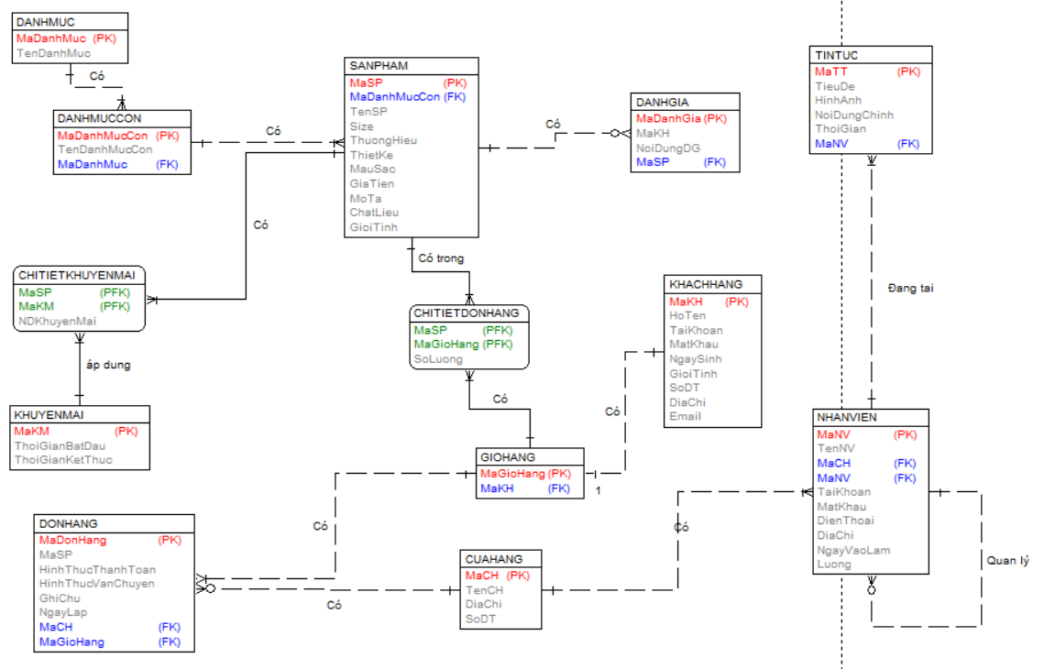

Hình 2.1: Biểu đồ thực thể mức logic

* 1. Biểu đồ thực thể liên kết mức vật lý

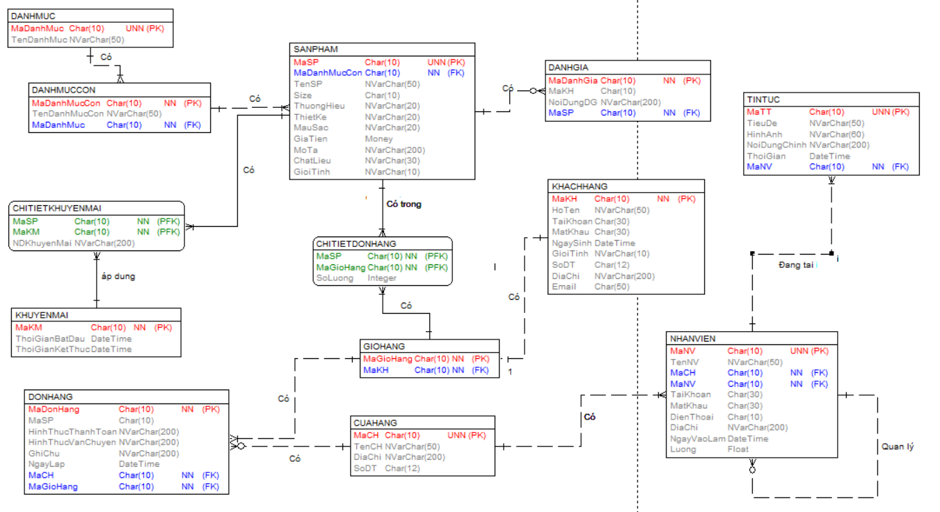

Hình 2.2: Biểu đồ thực thể mức vật lí

* 1. Thiết kế bảng

Bảng 2.1: Danh mục

Bảng 2.2: Danh mục con

Bảng 2.3: Sản phẩm

Bảng 2.4: Khuyến mãi

Bảng 2.5: Chi tiết khuyến mãi

Bảng 2.6: Đơn hàng

Bảng 2.7: Giỏ hàng

Bảng 2.8: Chi tiết giỏ hàng

Bảng 2.9: Khách hàng

Bảng 2.10: Nhân viên

Bảng 2.11: Cửa hàng

Bảng 2.12: Tin tức

Bảng 2.13: Đánh giá

* 1. Mô hình cơ sở dữ liệu mức vật lý

Hình 2.3: Mô hình cơ sở dữ liệu mức vật lý

# Chương 3. Mô hình hóa chức năng

3.1. Mô hình hóa chức năng

### 3.1.1. Biểu đồ UC phía Front-end



Hình 3.1 Biểu đồ use case phía Front end

1. **Đăng ký**: Cho phép khách hàng đăng ký tài khoản thành viên.
2. **Đăng nhập**: Cho phép khách hàng đăng nhập vào tài khoản thành viên.
3. **Xem tin tức**: Cho phép khách hàng xem tin tức về sản phẩm.
4. **Xem danh mục**: cho phép khách hàng xem danh sách các nhóm sản phẩm.
5. **Xem sản phẩm theo danh mục:** cho phép khách hàng xem danh sách sản phẩm theo từng nhóm sản phẩm.
6. **Xem chi tiết sản phẩm:** cho phép khách hàng xem chi tiết sản phẩm.
7. **Xem sản phẩm giảm giá:** cho phép khách hàng xem các sản phẩm đang giảm giá.
8. **Xem sản phẩm bán chạy:** cho phép khách hàng xem các sản phẩm được bán nhiều nhất cửa hàng.
9. **Xem đơn hàng**: Cho phép khách hàng xem các đơn hàng mà đã đặt.
10. **Xem thông tin cửa hàng**: cho phép khách hàng xem các thông tin: địa chỉ, số điện thoại, email, các trang mạng xã hội và hotline của cửa hàng.
11. **Xem giới thiệu**: cho phép khách hàng xem giới thiệu về website ivymoda.com, tuyển dụng và hệ thống cửa hàng.
12. **Xem dịch vụ khách hàng**: cho phép khách hàng xem chính sách điều khoản, hướng dẫn mua hàng, thanh toán, đổi trả, bảo hành, giao nhận vận chuyển, hệ thống cửa hàng, Q&A.
13. **Liên hệ và hỗ trợ:** cho phép khách hàng trao đổi thông tin với nhân viên chăm sóc khách hàng thông qua hotline, email, live chat, messenger.
14. **Tìm kiếm sản phẩm:** cho phép khách hàng tìm kiếm sản phẩm mong muốn.
15. **Quản lý giỏ hàng**: Cho phép khách hàng thêm hàng vào giỏ, xóa một mặt hàng trong giỏ, sửa số lượng hàng trong giỏ và xóa toàn bộ giỏ hàng.
16. **Đặt hàng**: Cho phép khách hàng đặt mua các mặt hàng trong giỏ hàng.
17. **Thanh toán:** cho phép khách hàng thanh toán các sản phẩm đã chọn.
18. **Hủy đơn hàng**: Cho phép khách hàng hủy một đơn hàng đã đặt.
19. **Đánh giá và nhận xét:** cho phép khách hàng đưa ra đánh giá, nhận xét về sản phẩm đã mua.
20. **Sửa thông tin cá nhân**: Cho phép khách hàng sửa thông tin cá nhân trong tài khoản thành viên.

### 3.1.2. Biểu đồ UC phía Back-end



Hình 3.2: Biểu đồ use case phía Back end

1. **Đăng nhập**: cho phép admin đăng nhập hệ thống
2. **Bảo trì danh mục cha**: Cho phép người quản trị xem, thêm, sửa, xóa thông tin trong bảng DANHMUC.
3. **Bảo trì danh mục con**: Cho phép người quản trị xem, thêm, sửa, xóa thông tin trong bảng DANHMUCCON.
4. **Bảo trì tin tức:** Cho phép người quản trị xem, thêm, sửa, xóa thông tin trong bảng TINTUC.
5. **Bảo trì khuyến mãi**: Cho phép người quản trị xem, thêm, sửa, xóa thông tin trong bảng KHUYENMAI và CHITIETKHUYENMAI.
6. **Bảo trì thông tin khách hàng:** Cho phép người quản trị xem, thêm, sửa, xóa thông tin trong bảng KHACHHANG.
7. **Bảo trì sản phẩm:** Cho phép người quản trị xem, thêm, sửa, xóa thông tin trong bảng SANPHAM.
8. **Quản lý cửa hàng:**  Cho phép người quản trị xem, thêm, sửa, xóa thông tin trong bảng CUAHANG.
9. **Quản lý nhân viên:** Cho phép người quản trị xem, thêm, sửa, xóa thông tin trong bảng NHANVIEN.
10. **Quản lý tài khoản:** Cho phép người quản trị xem, sửa trạng thái, xóa thông tin trong bảng TAIKHOAN.
11. **Quản lý đơn hàng (xem đơn hàng, xem chi tiết đơn hàng, sửa trạng thái đơn hàng):** Cho phép người quản trị xem thông tin trong bảng DONHANG và bảng CHITIETDONHANG, sửa trạng thái của đơn hàng trong bảng DONHANG, xóa thông tin trong bảng DONHANG và CHITIETDONHANG.
12. **Quản lý đánh giá:** Cho phép người quản trị xem, sửa, xóa thông tin trong bảng DANHGIA.

### 3.1.3. Phân rã một số use case



Hình 3.3: Sơ đồ phân rã use case phía Front end



Hình 3.4: Sơ đồ phân rã use case phía Back end

## 3.2. Mô tả chi tiết các use case

### 3.2.1. Mô tả use case Xem giới thiệu (Bùi Huy Nam)

* Tên Use Case:

Xem giới thiệu

* Mô tả vắn tắt:

Use case này cho phép khách hàng xem giới thiệu về website ivymoda.com, tuyển dụng và hệ thống cửa hàng.

* Luồng sự kiện:
  + Luồng cơ bản:

Use case này bắt đầu khi khách hàng kích chuột vào các mục ở phần “Giới thiệu” ở dưới cuối trang. Hệ thống lấy thông tin chi tiết về website của ivymoda.com, tuyển dụng và hệ thống cửa hàng từ bảng CUAHANG rồi hiển thị lên màn hình. Use case kết thúc.

* + Luồng rẽ nhánh:

Tại bất kì bước nào trong luồng cơ bản, nếu hệ thống không thể kết nối được với cơ sở dữ liệu thì hệ thống sẽ đưa ra thông báo “Lỗi kết nối” và use case kết thúc.

* Các yêu cầu đặc biệt:

Không có.

* Tiền điều kiện:

Không có.

* Hậu điều kiện:

Không có.

* Điểm mở rộng:

Không có.

### 3.2.2. Mô tả use case Quản lý tài khoản (Bùi Huy Nam)

* Tên Use Case:

Quản lý tài khoản.

* Mô tả vắn tắt:

Use Case này cho phép người quản trị xem, sửa trạng thái, xóa các thông tin trong bảng TAIKHOAN.

* Luồng sự kiện:
  + Luồng cơ bản:
    - 1. Use case này bắt đầu khi người quản trị kích vào “Tài khoản” trên menu quản trị. Hệ thống lấy thông tin chi tiết của các tài khoản gồm: mã tài khoản, tên tài khoản đăng nhập, mật khẩu, quyền quản trị trong cơ sở dữ liệu và hiển thị lên màn hình.
      2. Sửa thông tin tài khoản:
         1. Người quản trị kích vào nút “Sửa” trên một dòng chứa thông tin tài khoản. Hệ thống sẽ lấy thông tin cũ của tài khoản được chọn gồm: mã tài khoản, tên tài khoản đăng nhập, mật khẩu, quyền quản trị từ bảng TAIKHOAN và hiển thị lên màn hình.
         2. Người quản trị nhập thông tin mới cho: tên tài khoản đăng nhập, mật khẩu, quyền quản trị và kích vào nút “Cập nhật”. Hệ thống sẽ sửa thông tin của tài khoản được chọn trong bảng TAIKHOAN và hiển thị danh sách tài khoản sau khi cập nhật.
      3. Xóa tài khoản:
         1. Người quản trị kích vào nút “Xóa” trên một dòng chứa tài khoản. Hệ thống sẽ đưa ra thông báo “Bạn có chắc chắn muốn xóa tài khoản này?” lên màn hình.
         2. Người quản trị kích vào nút “Đồng ý” trên thông báo hệ thống đã đưa ra. Hệ thống sẽ xóa tài khoản được chọn khỏi bảng TAIKHOAN và hiển thị danh sách các tài khoản sau khi cập nhật.

Use case kết thúc.

* + Luồng rẽ nhánh:
    - Tại bước 2b hoặc 3b trong luồng cơ bản nếu người quản trị kích vào nút “Hủy bỏ” hệ thống sẽ bỏ qua thao tác tương ứng và hiển thị danh sách các tài khoản trong bảng TAIKHOAN.
    - Tại bước 2b nếu người quản trị nhập các thông tin không hợp lệ hoặc sai định dạng, hệ thống sẽ đưa ra 1 thông báo lỗi yêu cầu nhập lại. Người quản trị có thể nhập lại để tiếp tục hoặc nhấn “Hủy bỏ” để kết thúc.
    - Tại bất kỳ thời điểm nào trong quá trình thực hiện use case nếu không kết nối được với cơ sở dữ liệu thì hệ thống sẽ hiển thị một thông báo lỗi và use case kết thúc.
* Các yêu cầu đặc biệt:

Use case này chỉ cho phép một số vai trò như người quản trị thực hiện.

* Tiền điều kiện:

Người quản trị cần đăng nhập với vai trò quản trị hệ thống trước khi thực hiện use case này.

* Hậu điều kiện:

Nếu use case kết thúc thành công thì thông tin về tài khoản sẽ được cập nhật trong cơ sở dữ liệu.

* Điểm mở rộng:

Không có.

### 3.2.3. Mô tả use case Tìm kiếm sản phẩm (Trần Đức Hạnh)

* **Tên Use case:**

Tìm kiếm sản phẩm

* **Mô tả vắn tắt:**

Use Case này cho phép khách hàng tìm kiếm sản phẩm mong muốn.

* **Luồng sự kiện:**
* **Luồng cơ bản:**

(1) Use case này bắt đầu khi người dùng nhập tên/loại sản phẩm muốn tra cứu vào ô tìm kiếm. Hệ thống lấy thông tin từ bảng SANPHAM và hiển thị: ảnh minh họa, tiêu đề, màu sắc, giá bán của các loại sản phẩm thuộc danh mục muốn tìm lên màn hình.

(2) Khách hàng kích vào ảnh minh họa (hoặc tiêu đề) một loại sản phẩm trong danh sách. Hệ thống lấy thông tin chi tiết của loại sản phẩm được chọn gồm: ảnh minh họa, tiêu đề, tên SP, mã SP, giá bán, màu sắc, kích thước (size), số lượng, thông tin chi tiết sản phẩm, cách bảo quản từ bảng SANPHAM và hiển thị ra màn hình. Use case kết thúc.

* **Luồng rẽ nhánh:**
* Tại thời điểm bất kì trong quá trình thực hiện use case nếu không kết nối được với hệ thống cơ sở dữ liệu thì hệ thống sê hiển thị một thông báo lỗi và use case kết thúc.
* Tại bước 1 trong luồng cơ bản khi hệ thống không tìm thấy tên/loại sản phẩm nào thuộc danh mục khách hàng muốn tìm kiếm, thì sẽ hiển thị một thông báo lỗi. Use case kết thúc.
* **Các yêu cầu đặc biệt:**

Không có

* **Tiền điều kiện:**

Không có

* **Hậu điều kiện:**

Không có

* **Điểm mở rộng:**

Không có

### 3.2.4. Mô tả use case Bảo trì danh mục sản phẩm (Trần Đức Hạnh)

* Tên Use Case:

Bảo trì danh mục sản phẩm.

* Mô tả vắn tắt:

Use Case này cho phép người quản trị xem, thêm, sửa, xóa thông tin trong bảng DANHMUC.

* Luồng sự kiện:
  + Luồng cơ bản:
    - 1. Use case này bắt đầu khi người quản trị kích vào “Danh mục” trên menu quản trị. Hệ thống lấy thông tin chi tiết của các danh mục gồm: mã danh mục, tên danh mục trong cơ sở dữ liệu và hiển thị các thể loại lên màn hình.
      2. Thêm danh mục:
         1. Người quản trị kích vào nút “Thêm mới” trên cửa sổ danh sách các danh mục. Hệ thống hiển thị màn hình yêu cầu nhập thông tin chi tiết cho danh mục: tên danh mục.
         2. Người quản trị nhập tên danh mục, tự sinh một mã danh mục mới và kích vào nút “Tạo”. Hệ thống sẽ tạo một danh mục mới trong bảng DANHMUC và hiển thị danh sách các danh mục đã được cập nhật.
      3. Sửa danh mục:
         1. Người quản trị kích vào nút “Sửa” trên một dòng danh mục. Hệ thống sẽ lấy thông tin cũ của danh mục được chọn gồm: mã danh mục, tên danh mục từ bảng DANHMUC và hiển thị lên màn hình.
         2. Người quản trị nhập tên danh mục và kích vào nút “Cập nhật”. Hệ thống sẽ sửa thông tin của danh mục được chọn trong bảng DANHMUC và hiển thị danh sách danh mục đã cập nhật.
      4. Xoá danh mục:
         1. Người quản trị kích vào nút “Xóa” trên một dòng danh mục. Hệ thống sẽ đưa ra thông báo “Bạn có chắc chắn muốn xóa danh mục này?” lên màn hình.
         2. Người quản trị kích vào nút “Đồng ý”. Hệ thống sẽ xóa danh mục được chọn khỏi bảng DANHMUC và hiển thị danh sách các danh mục đã cập nhật. Use case kết thúc.
  + Luồng rẽ nhánh:
  + Tại bước 2b hoặc 3b trong luồng cơ bản nếu người quản trị nhập thông tin danh mục không hợp lệ thì hệ thống sẽ hiển thị thông báo lỗi yêu cầu nhập lại. Người quản trị có thể nhập lại để tiếp tục hoặc kích vào nút “Hủy bỏ” để kết thúc.
  + Tại bước 2b hoặc 3b trong luồng cơ bản nếu người quản trị kích vào nút “Hủy bỏ” hệ thống sẽ bỏ qua thao tác thêm mới hoặc sửa chữa tương ứng và hiển thị danh sách các danh mục trong bảng DANHMUC.
  + Tại bước 4b trong luồng cơ bản nếu người quản trị kích vào nút “Không đồng ý” thì hệ thống sẽ bỏ qua thao tác xóa và hiển thị danh sách các danh mục trong bảng DANHMUC.
  + Tại bất kỳ thời điểm nào trong quá trình thực hiện use case nếu không kết nối được với cơ sở dữ liệu thì hệ thống sẽ hiển thị một thông báo lỗi và use case kết thúc.
* Các yêu cầu đặc biệt:

Use case này chỉ cho phép một số vai trò như người quản trị thực hiện.

* Tiền điều kiện:

Người quản trị cần đăng nhập với vai trò quản trị hệ thống trước khi thực hiện use case này.

* Hậu điều kiện:

Nếu use case kết thúc thành công thì thông tin về danh mục sản phẩm sẽ được cập nhật trong cơ sở dữ liệu.

* Điểm mở rộng:

Không có.

### 3.2.5. Mô tả use case Đăng nhập (Nguyễn Minh Quang)

* Tên Use Case:

Đăng nhập.

* Mô tả vắn tắt:

Use case này cho phép khách hàng đăng nhập tài khoản hệ thống.

* Luồng sự kiện:
  + Luồng cơ bản:
    - 1. Use case này bắt đầu khi khách hàng nhấn vào biểu tượng  trên thanh menu. Hệ thống hiển thị trang thông tin đăng nhập bao gồm: Email/SDT và mật khẩu trên màn hình đối với khách hàng đã có tài khoản.
      2. Khách hàng nhập Email/SDT và mật khẩu, sau đó kích vào nút “Đăng nhập” trong giao diện đăng nhập. Hệ thống so sánh thông tin tài khoản mà khách hàng nhập vào với thông tin tài khoản trong bảng TAIKHOAN trong cơ sở dữ liệu và hiển thị trang chủ sau khi đăng nhập thành công lên màn hình.
* Luồng rẽ nhánh:
* Sai Tên/Mật Khẩu: Tại bước 2 trong luồng cơ bản nếu khách hàng nhập thông tin tài khoản, mật khẩu sai thì hệ thống sẽ hiện thông báo “Lỗi! Tên đăng nhập hoặc mật khẩu không hợp lệ” lên màn hình. Khách hàng phải quay lại bước (2) trong luồng cơ bản để nhập lại đúng Email/SDT và mật khẩu. Use case kết thúc.
* Bỏ qua: Tại bước 2 trong luồng cơ bản nếu khách hàng kích vào nút quay lại thì use case kết thúc.
* Các yêu cầu đặc biệt:

Nếu nhập sai chỉ được nhập lại tối đa 5 lần.

* Tiền điều kiện:

Người dùng đã đăng ký tài khoản trước đó có thể đăng nhập.

* Hậu điều kiện:

Nếu use case thành công, người dùng sẽ được đăng nhập vào hệ thống. Nếu không trạng thái của hệ thống sẽ không thay đổi.

* Điểm mở rộng:

Không có.

### 3.2.6. Mô tả use case bảo trì cửa hàng (Nguyễn Minh Quang)

* Tên Use Case:

Bảo trì cửa hàng

* Mô tả vắn tắt:

Use Case này cho phép người quản trị xem, thêm sửa và xóa các cửa hàng trong bảng CUAHANG.

* Luồng sự kiện:
  + Luồng cơ bản:
    - 1. Use case này bắt đầu khi người quản trị kích vào nút “Hệ thống cửa hàng” trên thanh menu. Hệ thống sẽ lấy thông tin cửa hàng (MaCH, TenCH, DiaChi, SDT) từ bảng CUAHANG trong cơ sở dữ liệu và hiển thị danh sách các cửa hàng lên màn hình.
      2. Thêm cửa hàng:

(a) Người quản trị kích vào nút “thêm mới” trên cửa sổ danh sách cửa hàng. Hệ thống hiển màn hình yêu cầu nhập thông tin chi tiết cửa hàng gồm: TenCH, DiaChi, SDT.

(b) Người quản trị nhập thông tin của TenCH, DiaChi, SDT, tự sinh một MaCH mới và kích vào nút “Tạo”. Hệ thống sẽ tạo một cửa hàng mới trong bảng CUAHANG và hiển thị danh sách các cửa hàng đã được cập nhật.

* + - 1. Sửa cửa hàng:

(a) Người quản trị kích vào nút “Sửa” trên một dòng cửa hàng. Hệ thống sẽ lấy thông tin cũ của cửa hàng được chọn gồm: MaCH, TenCH, DiaChi, SDT từ bảng CUAHANG và hiển thị lên màn hình.

(b) Người quản trị nhập thông tin mới cho TenCH, DiaChi, SDT và kích vào nút “Cập nhật”. Hệ thống sẽ sửa thông tin của cửa hàng được chọn trong bảng CUAHANG và hiển thị danh sách cửa hàng đã cập nhật.

* + - 1. Xóa cửa hàng:

(a) Người quản trị kích vào nút “Xóa” trên một dòng cửa hàng. Hệ thống sẽ đưa ra thông báo “Bạn có chắc chắn muốn xóa cửa hàng này?” lên màn hình.

(b) Người quản trị kích vào nút “Đồng ý”. Hệ thống sẽ xóa cửa hàng được chọn khỏi bảng CUAHANG và hiển thị danh sách các cửa hàng đã cập nhật.

* + Luồng rẽ nhánh:
* Tại bước 2b hoặc 3b trong luồng cơ bản nếu người quản trị nhập thông tin cửa hàng không hợp lệ thì hệ thống sẽ hiển thị thông báo lỗi yêu cầu nhập lại. Người quản trị có thể nhập lại để tiếp tục hoặc kích vào nút “Hủy bỏ” để kết thúc.
* Tại bước 2b hoặc 3b trong luồng cơ bản nếu người quản trị kích vào nút “Hủy bỏ” hệ thống sẽ bỏ qua thao tác thêm mới hoặc sửa chữa tương ứng và hiển thị danh sách các cửa hàng trong bảng CUAHANG.
* Tại bước 4b trong luồng cơ bản nếu người quản trị kích vào nút “Không đồng ý” hệ thống sẽ bỏ qua thao tác xóa và hiển thị danh sách các cửa hàng trong bảng CUAHANG.
* Tại bất kỳ thời điểm nào trong quá trình thực hiện use case nếu không kết nối được với cơ sử dữ liệu thì hệ thống sẽ hiển thị một thông báo lỗi và use case kết thúc.
* Các yêu cầu đặc biệt:

Use case này chỉ cho phép một số vai trò như người quản trị, người chủ hệ thống thực hiện.

* Tiền điều kiện:

Người quản trị cần đăng nhập với vai trò quản trị hệ thống trước khi có thể thực hiện use case**.**

* Hậu điều kiện:

Nếu use case kết thúc thành công thì thông tin về cửa hàng sẽ được cập nhật trong cơ sở dữ liệu.

* Điểm mở rộng:

Không có.

### 3.2.7. Mô tả use case Đặt hàng (Vũ Thị Huế)

* Tên Use Case:

Đặt hàng

* Mô tả vắn tắt:

Use case này cho phép khách hàng đặt mua các sản phẩm có trong giỏ hàng cá nhân của mình.

* Luồng sự kiện:
  + Luồng cơ bản:
  1. Use case này bắt đầu khi khách hàng click vào biểu tượng “giỏ hàng”. Hệ thống lấy thông tin từ bảng “CHITIETGIOHANG” và hiển thị lên màn hình.
  2. Khách hàng vào giỏ hàng cá nhân,lựa chọn các sản phẩm muốn mua rồi nhấn nút “ đặt hàng”. Lúc này hệ thống hiển thị giao diện đặt hàng với các thông tin gồm địa chỉ giao hàng (Tên, số điện thoại, địa chỉ đăng kí), phương thức thanh toán, phương thức giao hàng và tóm tắt đơn hàng (tổng tiền hàng, tạm tính, phí vận chuyển, tiền thanh toán, mã phiếu giảm giá).
  3. Khách hàng lựa chọn phương thức thanh toán và phương thức giao hàng. Sau khi kiểm tra các thông tin đơn hàng, khách hàng kích chọn “Hoàn thành”. Hệ thống hiển thị thông báo “đặt hàng thành công”.

Use case kết thúc

* + Luồng rẽ nhánh:

1. Tại thời điểm bất kì trong quá trình thực hiện use case nếu không kết nối được với hệ thống cơ sở dữ liệu thì hệ thống sê hiển thị một thông báo lỗi và use case kết thúc
2. Bỏ qua

Tại bước 2 trong luồng cơ bản nếu khách hàng kích vào nút “quay lại” thì use case kết thúc.

* Các yêu cầu đặc biệt:

Không có.

* Tiền điều kiện:

Khách hàng cần đăng nhập vào hệ thống với tài khoảng người dùng đã được đăng kí trước đó.

* Hậu điều kiện:

Không có.

* Điểm mở rộng:

Không có.

### 3.2.8. Mô tả use case Bảo trì sản phẩm (Vũ Thị Huế)

* Tên Use Case:

Bảo trì sản phẩm.

* Mô tả vắn tắt:

Use Case này cho người quản trị xem, thêm, sửa và xóa thông tin trong bảng SANPHAM.

* Luồng sự kiện:
  + Luồng cơ bản:

(1) Use case này bắt đầu khi người quản trị kích vào nút “Sản phẩm” trên thanh menu quản trị. Hệ thống lấy thông tin chi tiết của các sản phẩm gồm ảnh minh họa, tiêu đề, tên SP, mã SP, giá bán, màu sắc, kích thước (size), số lượng, thông tin chi tiết sản phẩm, cách bảo quản trong bảng SANPHAM và hiển thị lên màn hình.

(2) Thêm sản phẩm:

(a) Người quản trị kích vào nút “Thêm mới” trên cửa sổ danh sách các sản phẩm. Hệ thống hiển thị màn hình yêu cầu nhập thông tin chi tiết cho sản phẩm gồm ảnh minh họa, tiêu đề, tên SP, giá bán, màu sắc, kích thước (size), số lượng, thông tin chi tiết sản phẩm, cách bảo quản.

(b) Người quản trị nhập thông tin ảnh minh họa, tiêu đề, tên SP, giá bán, màu sắc, kích thước (size), số lượng, thông tin chi tiết sản phẩm, cách bảo quản, tự sinh một mã SP mới và kích vào nút “Tạo”. Hệ thống sẽ tạo một sản phẩm mới trong bảng SANPHAM và hiển thị danh sách các sản phẩm đã được cập nhật.

(3) Sửa sản phẩm:

(a) Người quản trị kích vào nút “Sửa” trên một dòng của sản phẩm. Hệ thống sẽ lấy thông tin cũ của sản phẩm được chọn gồmảnh minh họa, tiêu đề, tên SP, mã SP, giá bán, màu sắc, kích thước (size), số lượng, thông tin chi tiết sản phẩm, cách bảo quản từ bảng SANPHAM và hiển thị lên màn hình.

(b) Người quản trị nhập thông tin mới cho ảnh minh họa, tiêu đề, tên SP, giá bán, màu sắc, kích thước (size), số lượng, thông tin chi tiết sản phẩm, cách bảo quản và kích vào nút “Cập nhật”. Hệ thống sẽ sửa thông tin của sản phẩm được chọn trong bảng SANPHAM và hiển thị danh sách sản phẩm đã cập nhật.

(4) Xoá sản phẩm:

(a) Người quản trị kích vào nút “Xóa” trên một dòng sản phẩm. Hệ thống sẽ đưa ra thông báo “Bạn có chắc chắn muốn xóa sản phẩm này?” lên màn hình.

(b) Người quản trị kích vào nút “Đồng ý”. Hệ thống sẽ xóa sản phẩm được chọn khỏi bảng SANPHAM và hiển thị danh sách sách đã cập nhật. Use case kết thúc.

* + Luồng rẽ nhánh:
  + Tại bước 2b hoặc 3b trong luồng cơ bản nếu người quản trị nhập thông tin sản phẩm không hợp lệ thì hệ thống sẽ hiển thị thông báo lỗi yêu cầu nhập lại. Người quản trị có thể nhập lại để tiếp tục hoặc kích vào nút “Hủy bỏ” để kết thúc.
  + Tại bước 2b hoặc 3b trong luồng cơ bản nếu người quản trị kích vào nút “Hủy bỏ” hệ thống sẽ bỏ qua thao tác thêm mới hoặc sửa chữa tương ứng và hiển thị danh sách sách trong bảng SANPHAM.
  + Tại bước 4b trong luồng cơ bản nếu người quản trị kích vào nút “Không đồng ý” hệ thống sẽ bỏ qua thao tác xóa và hiển thị danh sách trong bảng SANPHAM.
  + Tại bất kỳ thời điểm nào trong quá trình thực hiện use case nếu không kết nối được với cơ sở dữ liệu thì hệ thống sẽ hiển thị một thông báo lỗi và use case kết thúc.
* Các yêu cầu đặc biệt:

Use case này chỉ cho phép một số vai trò như người quản trị, người chủ hệ thống thực hiện.

* Tiền điều kiện:

Người quản trị cần đăng nhập với vai trò quản trị hệ thống trước khi có thể thực hiện use case**.**

* Hậu điều kiện:

Nếu use case kết thúc thành công thì thông tin về sản phẩm sẽ được cập nhật trong cơ sở dữ liệu.

* Điểm mở rộng:

Không có.

### 3.2.9. Mô tả use case Đăng ký (Trần Xuân Đức)

* Tên Use Case:

Đăng ký.

* Mô tả vắn tắt:

Use case này cho phép khách hàng đăng ký tài khoản hệ thống.

* Luồng sự kiện:
  + Luồng cơ bản:
  1. Use case này bắt đầu khi khách hàng nhấn vào biểu tượng  trên thanh menu. Hệ thống hiển thị màn hình đăng nhập (hiển thị yêu cầu nhập thông tin cá nhân) hoặc đăng ký.
  2. Khách hàng chọn mục “Đăng ký”, hệ thống sẽ hiển thị thông tin đăng ký cần nhập bao gồm họ, tên, email, điện thoại, ngày sinh, giới tính, địa chỉ, mật khẩu, nhập lại mật khẩu, mã xác minh, sau đó kích vào nút “Đăng ký”. Hệ thống hiển thị thông tin tài khoản đăng ký thành công và use case kết thúc.
  + Luồng rẽ nhánh:
* Sai Tên/Mật Khẩu: Tại bước 2 trong luồng cơ bản nếu khách hàng nhập một tên hay mật khẩu không hợp lệ, hệ thống sẽ hiển thị một thông báo lỗi tên người dùng đã tồn tại hoặc mật khẩu không hợp lệ. Khách hàng có thể chọn quay về luồng cơ bản để nhập lại, hoặc bỏ qua thao tác khi đó use case kết thúc.
* Bỏ qua: Tại bước 2 trong luồng cơ bản nếu khách hàng kích vào nút “quay lại” thì use case kết thúc.
* Các yêu cầu đặc biệt:

Không có.

* Tiền điều kiện:

Không có.

* Hậu điều kiện:

Không có.

* Điểm mở rộng:

Không có.

### 3.2.10. Mô tả use case Bảo trì thông tin khách hàng (Trần Xuân Đức)

* Tên Use Case:

Bảo trì thông tin khách hàng.

* Mô tả vắn tắt:

Use Case này cho phép người quản trị xem, thêm, sửa, xóa thông tin trong bảng KHACHHANG.

* Luồng sự kiện:
  + Luồng cơ bản:

(1) Use case này bắt đầu khi người quản trị kích vào nút “Quản lý thông tin khách hàng” trên thanh menu. Hệ thống sẽ lấy thông tin danh sách các khách hàng bao gồm mã khách hàng, tên khách hàng, địa chỉ, SDT từ bảng KHACHHANG trong cơ sở dữ liệu và hiển thị lên màn hình.

(2) Thêm khách hàng :

(a) Người quản trị kích vào nút “Thêm mới” trên cửa sổ danh sách các khách hàng. Hệ thống hiển thị màn hình yêu cầu nhập thông tin khách hàng gồm: tên khách hàng, địa chỉ, SDT.

(b) Người quản trị nhập thông tin gồm tên khách hàng, địa chỉ, SDT, tự sinh một mã khách hàng mới và kích vào nút “Tạo”. Hệ thống sẽ tạo một khách hàng mới trong bảng KHACHHANG và hiển thị danh sách các khách hàng đã được cập nhật.

(3) Sửa khách hàng:

(a) Người quản trị kích vào nút “Sửa” trên một dòng của thông tin khách hàng. Hệ thống sẽ lấy thông tin cũ của khách hàng được chọn gồm tên khách hàng, địa chỉ, SDT từ bảng KHACHHANG và hiển thị lên màn hình.

(b) Người quản trị nhập thông tin mới cho tên khách hàng, địa chỉ, SDT và kích vào nút “Cập nhật”. Hệ thống sẽ sửa thông tin của khách hàng được chọn trong bảng KHACHHANG và hiển thị danh sách các khách hàng đã cập nhật.

(4) Xoá khách hàng:

(a) Người quản trị kích vào nút “Xóa” trên một dòng của thông tin khách hàng. Hệ thống sẽ đưa ra thông báo “Bạn có chắc chắn muốn xóa khách hàng này?” lên màn hình.

(b) Người quản trị kích vào nút “Đồng ý”. Hệ thống sẽ xóa khách hàng được chọn khỏi bảng KHACHHANG và hiển thị danh sách đã cập nhật. Use case kết thúc.

* + Luồng rẽ nhánh:
* Tại bước 2b hoặc 3b trong luồng cơ bản nếu người quản trị nhập thông tin khách hàng không hợp lệ thì hệ thống sẽ hiển thị thông báo lỗi yêu cầu nhập lại. Người quản trị có thể nhập lại để tiếp tục hoặc kích vào nút “Hủy bỏ” để kết thúc.
* Tại bước 2b hoặc 3b trong luồng cơ bản nếu người quản trị kích vào nút “Hủy bỏ” hệ thống sẽ bỏ qua thao tác thêm mới hoặc sửa chữa tương ứng và hiển thị danh sách sách trong bảng KHACHHANG.
* Tại bước 4b trong luồng cơ bản nếu người quản trị kích vào nút “Không đồng ý” hệ thống sẽ bỏ qua thao tác xóa và hiển thị danh sách trong bảng KHACHHANG.
* Tại bất kỳ thời điểm nào trong quá trình thực hiện use case nếu không kết nối được với cơ sở dữ liệu thì hệ thống sẽ hiển thị một thông báo lỗi và use case kết thúc.
* Các yêu cầu đặc biệt:

Use case này chỉ cho phép một số vai trò như người quản trị, người chủ hệ thống thực hiện.

* Tiền điều kiện:

Người quản trị cần đăng nhập với vai trò quản trị hệ thống trước khi có thể thực hiện use case**.**

* Hậu điều kiện:

Nếu use case kết thúc thành công thì thông tin về khách hàng sẽ được cập nhật trong cơ sở dữ liệu.

* Điểm mở rộng:

Không có.

# Tài Liệu Tham Khảo

[1] Đại học Công nghiệp Hà Nội. Đề cương bài giảng môn Phân tích và đặc tả yêu cầu phần mềm. Truy xuất từ

<https://qlht.haui.edu.vn/course/view.php?id=25145>

[2] Hệ thống cửa hàng IVYmoda thuộc công ty cổ phần Dự Kim.

<https://www.ivymoda.com/>